Ордена Трудового Красного Знамени
Федеральное Государственное бюджетное образовательное учреждение
высшего образования
«Московский Технический Университет Связи и Информатики»
Кафедра «Сетевые информационные технологии и сервисы»

Лабораторная работа №7

по дисциплине «ИТ» на тему:

«Исследование методов регистрации двоичных сигналов»

Выполнили: студенты группы БИБ2103
Безбородов Владислав
Бирюков Кирилл
Кокурин Даниил
Котлова Галина
Курчижкина Диана
Медведев Павел
Мылтыкбаев Айрат
Проверила: старший преподаватель
Комкова М.Г.

Цель работы:
Изучение методов регистрации двоичных сигналов и принципов работы устройств регистрации. Экспериментальное определение зависимости вероятности ошибки от характеристик устройств регистрации при действии краевых искажений и дроблений.
Схема лабораторного макета:
Схема лабораторного макета изображена на рисунке 1.
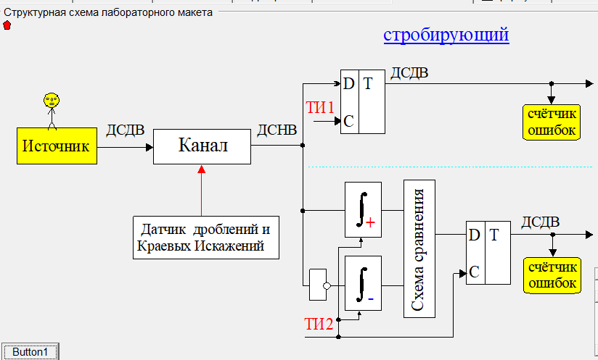
Рисунок 1 – Схема лабораторного макета

Ход работы:
2.1. Определить исправляющую способность приёмников по краевым искажениям.
Таблица 1. Исправляющая способность приёмников при действии краевых искажений.
Приёмники искажения | Стробирующий приёмник | Интегральный приёмник
Односторонние | 50 | 49
Двусторонние | -49 | -24

Реализация, при которой ошибки произойдут сразу в двух приёмниках, представлена на рисунке 2,3.

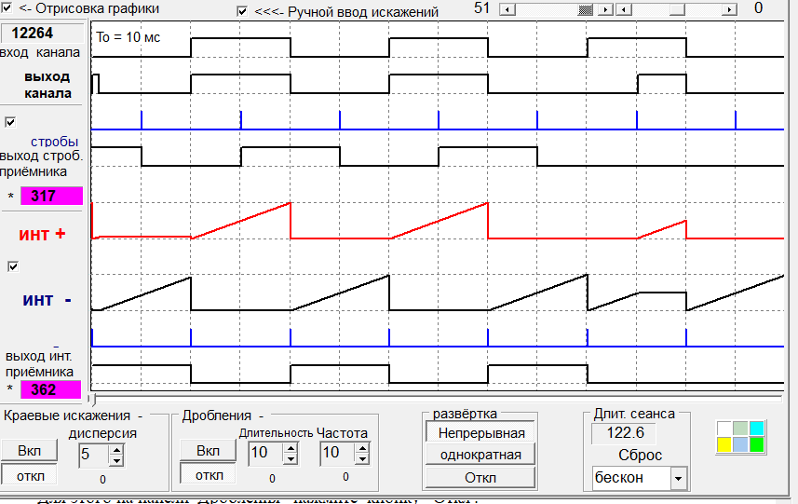
Рисунок 2 - Работа приёмников при действии краевых искажений односторонних

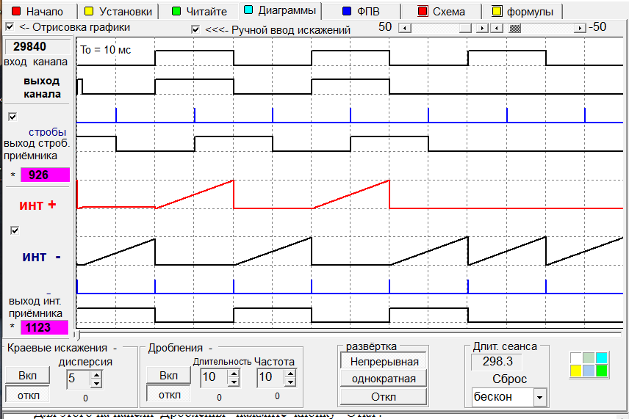
Рисунок 3 - Работа приёмников при действии краевых искажений двусторонних
2.2. Для получения распечатки, показывающей работу приёмников при действии краевых искажений

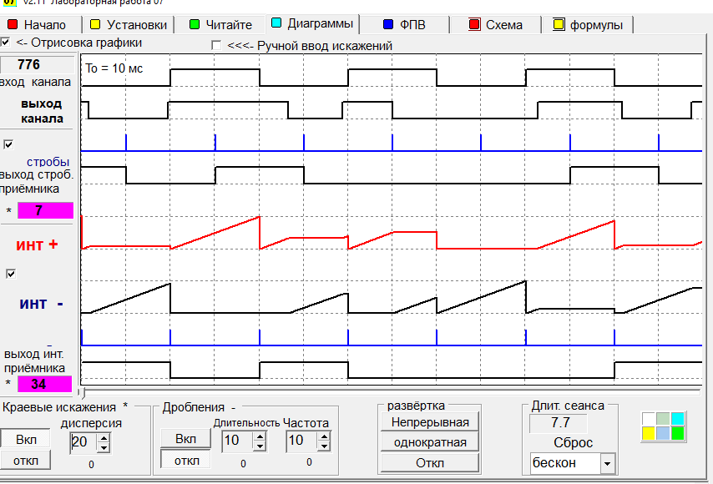
Рисунок 4 – Работа приемника при действии краевых искажений

2.3. Определить исправляющую способность приёмников по дроблениям

Таблица 2 - Исправляющая способность при действии дроблений
Дробления | Стробирующий | Интегральный
Дробления | 8 | 25

2.4. Сделать распечатку, показывающую работу приёмников при действии дроблений.

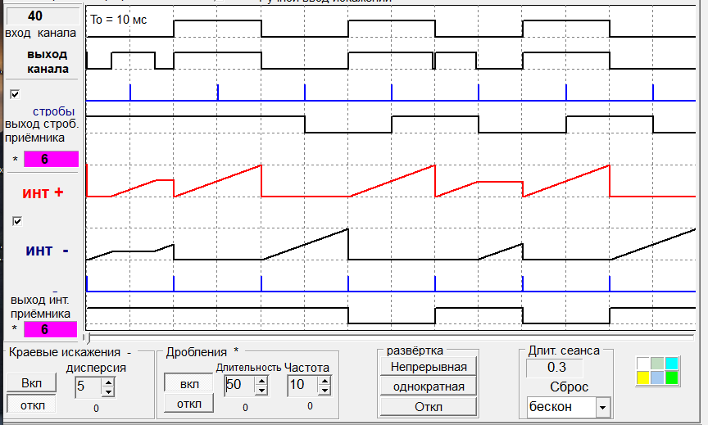
Рисунок 5 – Работа приёмников при действии дроблений

2.5. Измерить зависимость числа ошибок на выходе приёмников от длительности дроблений.
$$N_{др}\text{=}1100, N_{пер}\text{=}10000$$
$$T_{др}$$  (%) | Стробирующий |  |  | Интегральный
$$T_{др}$$  (%) | $$N_{ош}$$ | $$K_{ош}$$ | $$K_{ош\text{/}др}$$ |  | $$N_{ош}$$ | $$K_{ош}$$ | $$K_{ош\text{/}др}$$
0 | 0 | 0 | 0 |  | 0 | 0 | 0
10 | 123 | 0,0123 | 0,1118 |  | 0 | 0 | 0
20 | 200 | 0,02 | 0,1818 |  | 2 | 0,0002 | 0,0018
30 | 340 | 0,034 | 0,3091 |  | 23 | 0,0023 | 0,0209
40 | 413 | 0,0413 | 0,3754 |  | 61 | 0,0061 | 0,0554
50 | 549 | 0,0549 | 0,4991 |  | 565 | 0,0565 | 0,5136
60 | 637 | 0,0637 | 0,5791 |  | 649 | 0,0649 | 0,59
70 | 739 | 0,0739 | 0,7618 |  | 764 | 0,0764 | 0,6945
80 | 860 | 0,086 | 0,7818 |  | 875 | 0,0875 | 0,7954
90 | 968 | 0,0968 | 0,88 |  | 985 | 0,0985 | 0,8954
100 | 1067 | 0,1067 | 0,97 |  | 1075 | 0,1075 | 0,9772
110 | 1150 | 0,1150 | 1,0454 |  | 1162 | 0,1162 | 1,0563
120 | 1244 | 0,1244 | 1,1309 |  | 1257 | 0,1257 | 1,1518

2.6. Выполнить индивидуальное задание.
* Смещение 1 ЗМ = 10%
* Смещение 2 ЗМ = 10%
* Смещение 3 ЗМ = 10%
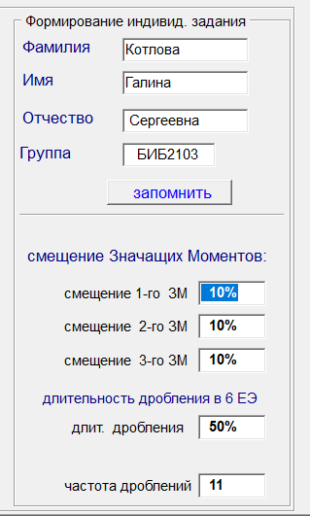
Рисунок 6 - Индивидуальное задание

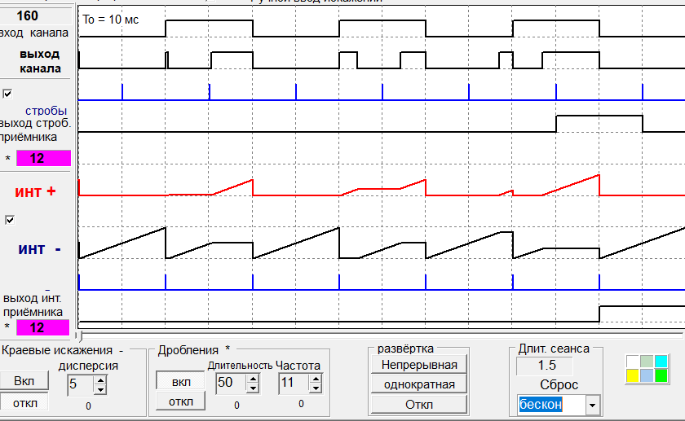
+10%
+10%
+10%
Рисунок 7 – График индивидуального задания

Вывод: Изучили методы регистрации двоичных сигналов и принципы работы устройств регистрации. Экспериментально определили зависимости вероятности ошибки от характеристик устройств регистрации при действии краевых искажений и дроблений.
Контрольные вопросы:
Поясните значение устройства регистрации при передаче двоичных сигналов от передатчика к приемнику.
Так как дискретный сигнал на выходе может иметь краевые искажения и дробления, необходимо устройство, которое на основе принятого искаженного сигнала принимает однозначное решение о его знаке (0 или 1)
Поясните метод стробирования
Метод стробирования – метод регистрации, который определяет знак сигнала по его средней части. Он просто в реализации и эффективен в отношении краевых искажений, однако бесполезен при дроблениях в середине сигнала.
В чем измеряют краевые искажения? Когда они считаются положительными, а когда отрицательными?
Краевые искажения измеряются в процентах от начальной длины сигнала. Краевые искажения вправо относительно идеального значения принято считать положительными, а влево – отрицательными.
4. Раскройте понятия: дробления, преобладания, случайные и характеристические краевые искажения.
Дробление – искажение, состоящее в появлении элементов обратной полярности во время передачи 1 или нескольких подряд идущих единичных элементов одного знака (один элемент длительности превращается в несколько более коротких). Дробления характеризуются частостью их появления и плотностью распределения длительности дроблений.
Преобладания выражаются в том, что элементы одного знака удлиняются, а другого соответственно укорачиваются.
Случайные краевые искажения – искажения, обусловленные действием в канале помех, при этом величина ∆t имеет случайный характер.
Характеристические искажения – это искажения, определяемые характером передаваемой последовательности, возникающие в том случае, если за время переходный процесс не успевает установиться.
11. Что означают сокращения НСНВ, НСДВ, ДСНВ, ДСДВ?
НСНВ - непрерывный сигнал непрерывного времени; НСДВ - непрерывный сигнал дискретного времени; ДСНВ – дискретный сигнал непрерывного времени; ДСДВ - дискретный сигнал дискретного времени.
.

Результаты тестирования:

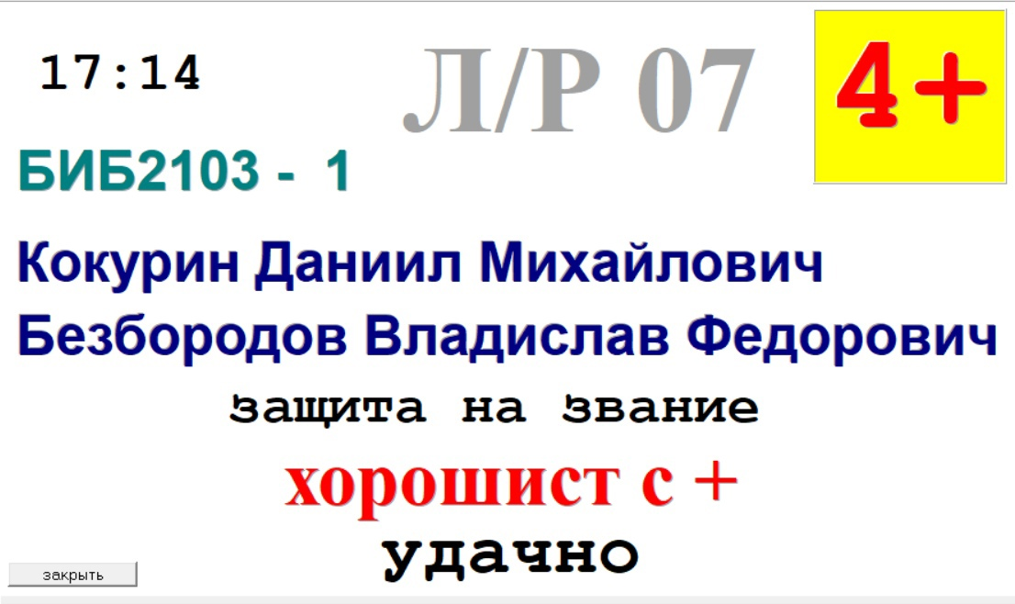
Рисунок 8 – Пройденный тест знаний

